使用32位MCU解决RFID智能标签/智能卡系统设计难题
无线射频识别 (RFID) 将成为第一种与条码技术并存并最终将在低成本识别和个人数据存储领域取代条码技术的新兴技术。 与条码技术相比，它具有多种优势，包括： 1.) 可以存储更多数据，2.) 可以在标签中集成一定智能，3.) 可以在一定距离外扫描，以及 4.) 可以减少人为干预。 所有这一切皆因MCU 的使用而成为可能。
EPC 技术对智能标签的影响
在消费层的部署中，下一代标签系统必须发展一种新的复杂级别，以应对新应用和全球互操作性所带来的复杂性。
就像统一产品编码 (UPC) 是条码技术的基本标识一样，一个名为 EPCglobal 的企业联盟也为 RFID 创建了电子产品编码 (EPC)。 EPC 代码为 64 位或 96 位长。它将作为联网数据库中的一个查找项，数据库中的数据必须能够实时访问。
在某些时候，标签必须与位于公司内联网之外的主机系统进行通信。 公司可以与其合作伙伴协作，提供 EPC 信息服务 (EPCIS)。 这将需要更多的标准化、互操作性和安全性。
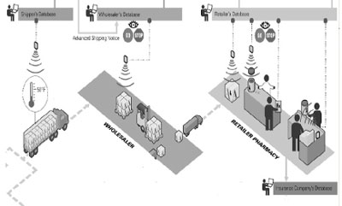
图 1： 标签应用贯穿从入库到零售的整个过程
32 位 MCU 适于复杂RFID系统
由于它们经济有效，32 位 MCU 非常适合用于复杂 RFID 自动 ID 系统。 正如前面指出的那样，大部分重新设计工作将是对阅读器进行的。
图 2 显示了一个基本阅读器的框图。
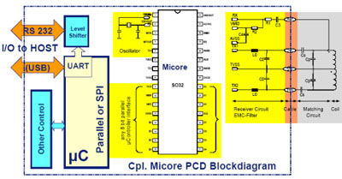
图 2： 使用 MCU 和阅读器 IC 的 RFID 阅读器
MCU 可以使用几种流行串行接口中的任一种接口与较大的 EPCIS 数据库通信，这些接口包括 UART 和 USB 串行通道。 阅读器和标签之间的通信由 MCU 负责。
系统依赖于存储在 EEPROM 中的数据，并具有几个基本特性：
· 每个标签有一个唯一的串行编号，存储在 EEPROM 块 1 和 2 中。
· 两个特殊功能控制代码：电子商品防窃 (EAS) 和安静模式，用于解决安全和开/关操作（存储在块 3 中）。
· 每个标签拥有一个 8 位系列码和一个 8 位应用标识号（均存储在块 4 中）。 这两个代码对标签并不是唯一的。
· 余下的存储器用于用户数据。
· 定义了 256 个时隙，标签在其中的一个时隙中进行广播
如果一个阅读器寻找某个特定标签或一组标签，它可以使用系列码和应用标识号标准询问位于其操作范围内的所有标签。
阅读器需要对标签进行一系列询问操作。 这种交互操作通常是对标签中用户数据的读操作，但也有可能发生后续的写操作。
整个过程大体如下：
· 重复询问标签的操作，直到不再检测到数据逋唬亩疗饕蚜私飧浇段诘乃斜昵┪埂?BR> · 当符合所需系列和应用代码的标签被找到时，阅读器将通过整个排序过程为它们分配时隙。
· 不符合该系列/应用代码标准的标签被指示停止广播其串行编号。
· 为了使排序过程进行得尽可能快，采用了优化算法。 优化是根据对完成该过程所需命令的平均数的仿真进行的。 使用一个 32 位 MCU 可以最好地完成这些算法的快速执行。
所有这些合起来，对 MCU 构成严重负荷。 标签需要具有更高的性能。 使用 32 位 MCU 和大容量片上闪存，就可以实现本地数据库信息存储，而不必与主机进行无休止的通信。
智能卡阅读器数据加密和解密结构
加密可通过软件来实现，也可以通过硬件和软件的组件来实现。 纯软件加密的主要优点就是便宜。 另一方面，基于硬件/软件的安全措施会更安全，性能也会有相当多的提升。
除了 8 位和 16 位系统处理软件加密时的性能弱势以外，对于内存受限的设计来说，软件使用的代码也常常会显得太多，并且几乎总是存在后门，从而造成安全风险。 当系统设计者没有其他选择，只能通过增加外部存储器来容纳剩余代码时，安全风险就会进一步增加。 32 位 MCU 提供了足够的片上内存资源（512 K 字节闪存），而后续产品还将随着时间流逝而不断扩展。
设计团队经常想当然地以为硬件加密会造成令人无法接受的 BOM 成本和 IP 成本增加。 尽管 DES 和 Triple DES 等算法不受版权限制，不需要交纳牌照费，但能够改善其效率的那些实现方法却是受专利保护的。
好消息是当使用带有安全内核和丰富 IP 库的 32 位 MCU 时，设计者实际上可从两个领域均受益。 一方面，32 位 MCU 拥有通过软件来执行加密算法所需的全部处理能力。 另一方面，具有优化加密引擎的安全内核可以提供所需的所有硬件安全性。 受专利保护的实现算法则是作为 MCU 的 IP 库的一部分。
软件可配置性对阅读器/标签系统来说特别重要。 例如，很快将进入市场的支持 EPCIS 的下一代智能标签系统，将能够在使用中改变其加密算法。
对于以前的智能标签系统，系统智能的大部分将保留在阅读器模块中。 当阅读器采用基于安全 ARM 内核和适当 IP 的 32 位 MCU 标准元件来提供支持时，实现基于硬件的安全造成的额外成本将非常小。
使用 32 位元件如飞利浦的 LPC2000 系列元件的另一个优势是它们能够提供额外的内存容量。 通过在阅读器的 MCU 中嵌入足够内存，可以消除通常在 8 位和 16 位设计中见到的 MCU 与内存之间的外部总线。 没有了这种总线，也就避免了一种安全威胁，因为从此黑客们将无法再监测阅读器的内存总线。
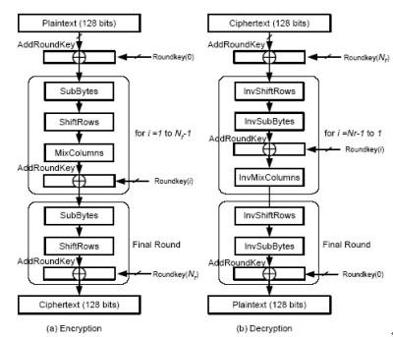
图 3： AES 加密和解密结构
32 位 MCU在未来应用中更具优势
在下一代智能标签和非接触式智能卡应用中，32 位 MCU 具有明显优势。 例如，它们能够进行更多智能标签的识别和排序处理，可以使用更多内存，而不必像 8 位 MCU 那样采用内存换页 (memory banking) 技术来实现。
当加密成为 RFID 阅读器/标签系统特性列表的一部分时，优势就更加明显。 例如，DES 和 Triple DES 需要使用 32 位乘法器，而在基于 ARM7TDMI-S 的 MCU 如飞利浦半导体公司的 LPC213x 系列 MCU 上，乘法器早已内置其中。
软件执行加密算法具有许多优点，比如可以在使用中更改加密密鈅等。 但软件执行需要使用大量嵌入式内存，而 32 位 MCU 可以提供这些内存。 使用内存映射 I/O 的能力使系统设计变得更加容易，32 位 MCU 上的 I/O 选项一般包括多种高位速率接口。
LPC213x 和 LPC214x 系列拥有丰富的外围通信接口，包括用于板外通信的 UART 和 USB 串行通道，以及用于板上通信的 SPI 和 I2C 总线。
过去，32 位 MCU 的不足之处在于成本较高。 然而，自从飞利浦半导体公司等厂商引入基于标准 ARM 的 MCU 之后，价格已经下降。 采用前沿半导体工艺进行大批量生产缩小了管芯尺寸，降低了 32 位标准规格 MCU 的价格。 当然，32 位 MCU 的成本仍然比最便宜的 8 位 MCU 要高，但系统设计者现在还是采用了可以提供他们所需性能的 32 位 MCU，并且能够符合整个系统的材料预算。
RFID 和自动识别技术与安全性和保密性问题的融合，势必将促进 32 位 MCU 在智能标签和非接触式智能卡市场的发展。
近期之内，我们将看到它们融入支付、库存和销售点系统中；而不久我们就会看到增强的技术或非接触式智能卡大量进入电子护照等敏感领域。

